|  |  |  |
| --- | --- | --- |
| دولة فلسطين  وزارة التربية والتعليم العالي  مديرية التربية والتعليم العالي / الخليل  مدرسة زياد جابر الأساسية للبنين |  | ورقة عمل تقويمية ختامية فصل أول  رياضيات – رابع  الاسم:............................................  التاريخ: 24-12-2017 |

س1: حدّد القيمة المنزلية للرقم المطلوب حسب الجدول التالي:

|  |  |  |
| --- | --- | --- |
| العدد | الرقم المطلوب | القيمة المنزلية |
| 57893 | 8 |  |
| 9638521 | 9 |  |
| 70456 | 7 |  |

-----------------------------------------------------------------------------------------------------

س2: استخدم جميع الأعداد ( 6، 5، 4، 8، 7 ) دون تكرار في كتابة:

1. أكبر عدد ...........................
2. أصغر عدد ..........................

-----------------------------------------------------------------------------------------------------

س3: اكتب الأعداد الممثلة على المعداد فيما يلي:

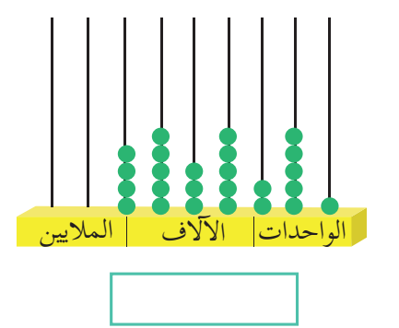 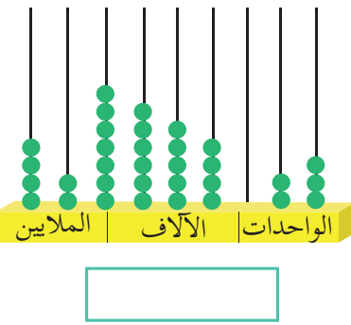

-----------------------------------------------------------------------------------------------------

س4: أ- رتب الأعداد التالية تصاعديا:

569 328 1 ، 674 328 1 ، 999 999

.................. ، ..................... ، .....................

1. قارن بين الأعداد التالية بوضع 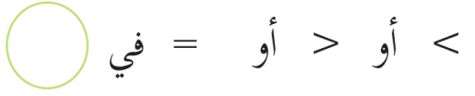:

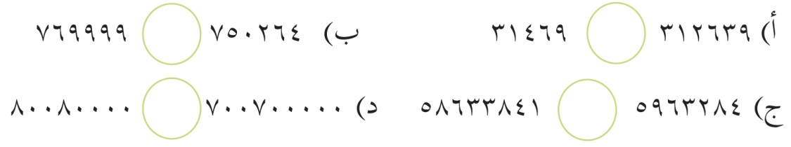

يتبع

تابع ورقة عمل ختامية فصل أول– رياضيات – رابع

س5: جد ناتج ما يلي:

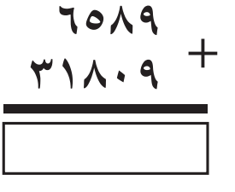 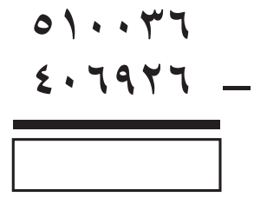 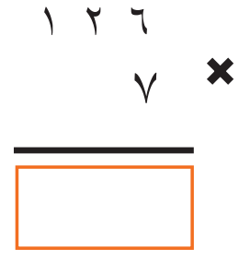

-----------------------------------------------------------------------------------------------------

س6: قرّب الأعداد التالية حسب الجدول:

|  |  |  |  |  |
| --- | --- | --- | --- | --- |
| العدد | لأقرب 100 | لأقرب 1000 | لأقرب 10000 | لأقرب مليون |
| 463 456 7 |  |  |  |  |
| 741 528 23 |  |  |  |  |

-----------------------------------------------------------------------------------------------------

س7: جد ناتج القسمة فيما يلي، ثم تحقق من الناتج:

95 ÷ 3 = ............ والباقي .............

التحقق:

-----------------------------------------------------------------------------------------------------

س8: أ- اكتب كسرا بسطه 3 ومقامه 7 : .......................

ب- جد كسراً مكافئاً لكل من الكسور التالية:

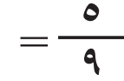 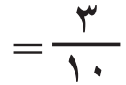 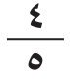

1. جد ناتج ما يلي:
2. 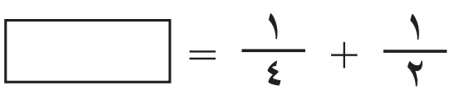 2- 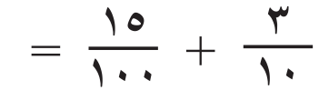

مع تمنياتي لكم بالتوفيق والنجاح

معلم المادة: عبد العليم السلايمه